**мкОУ «Стальская ГИМНАЗИЯ»**

**Исследовательская работа по физике**

**«Инерция причина нарушения правил дорожного движения»**

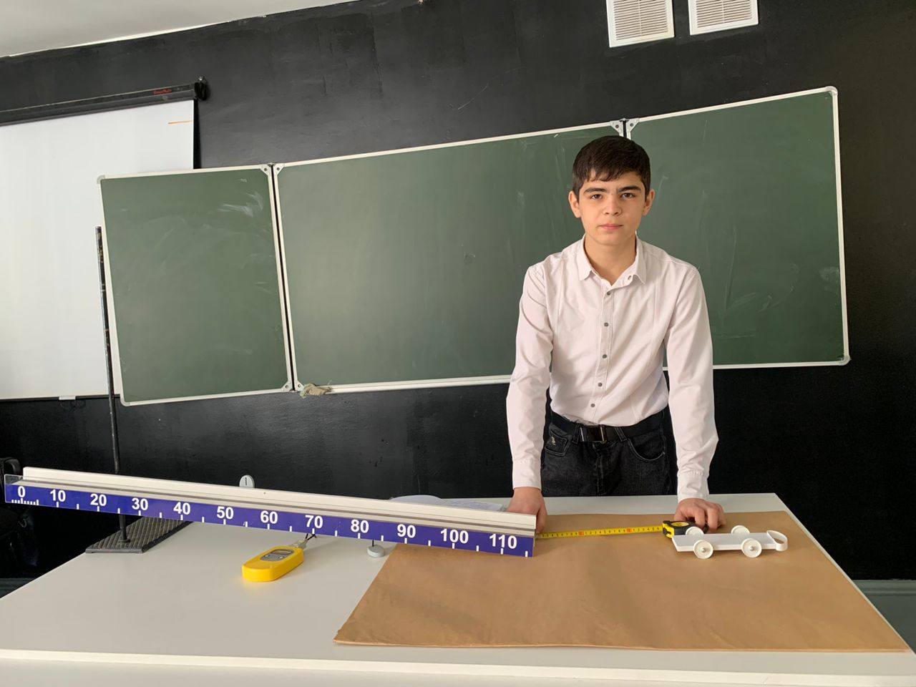

**Работу выполнил: ученик 9а класса МКОУ «Стальская гимназия»**

**Магомедов Зайнудин Заурович**

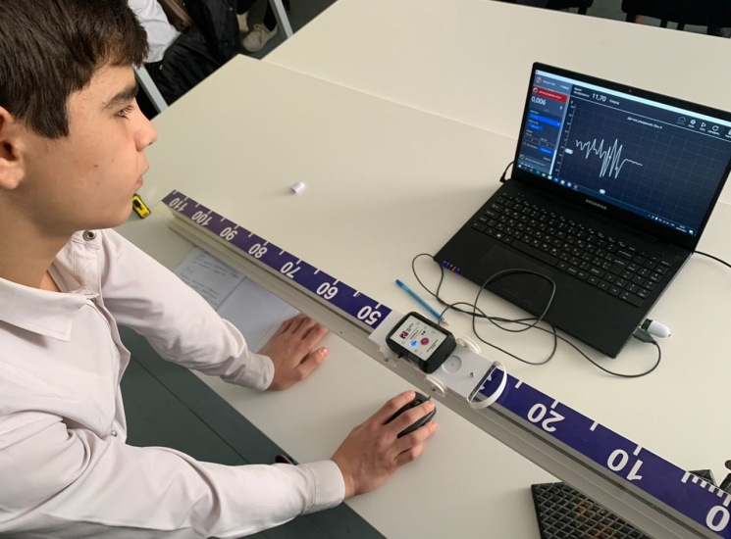

**Руководитель:**

**Магомедалиева Марина Хирамагомедовна**

**Учитель физики МКОУ «Стальская гимназия»**

**2022- 2023гг**

**Анотация**

**Методологическая основа.**

Несколько лет тому назад моя мама попала в аварию. Это произошло зимой, когда утром ехала на работу. Дорога была покрыта ледяной коркой. Машина перевернулась, все кто был в машине, чудом остались живы. Моего учителя по музыке на проезжей части дороги сбила машина. Он получил множество телесных повреждений и долго находился в больнице. Я начал думать, почему все-таки машина сразу не может остановиться. На уроке физики мой учитель объяснил, что благодаря **инерции** машина сразу не останавливается. Я же решил рассмотреть **инерцию**, как одну из причин нарушения правил дорожного движения и найти ответы на следующие вопросы; почему нельзя переходить проезжую часть дороги перед близко идущим транспортом? Какое расстояние до движущегося транспортного средства считают безопасным?

**Основная цель данного проекта:** исследовать факторы, от которых зависит тормозной путь **Объект исследования:** **явление инерции** **Гипотеза исследования**: Тормозной путь зависит от скорости и от коэффициента сцепления шин с дорогой **Прогнозируемый результат**: повышение интереса учащихся к изучению физики, использование физических знаний для безопасности дорожного движения, профилактика ДТП с участием пешеходов. **Практическая значимость** состоит в применении полученных знаний в реальной жизни ,как водителями, так и пешеходами, для обеспечения безопасности на дороге **Задачи:** 1.Поиск информации для изучения теоретических основ природы силы трения, тормозного пути, изучение статистики дорожно-транспортных происшествий (далее ДТП) МВД России и Республики Дагестан 2.Проведение серии экспериментов с целью исследования силы трения. . 3.Обобщения полученных знаний и ознакомления с ними широкого круга школьников. **Общий вывод:** моя **гипотеза** подтвердилась, что чем большую скорость развивает машина или велосипед тем, благодаря **инерции,** больше тормозной путь машины ,что тормозной путь также зависит от µ - коэффициента сцепления шин с дорогой , погодных условий и дорожных покрытый

**Содержание**

**I.Введение** 1.1.Актуальность

1.2. Изучение статистики дорожно-транспортных происшествий МВД России и Республики Дагестан на 2022г

**II Теоретическая часть 2.Что такое тормозной путь**

2.1. Тормозной путь транспортных средств

2.2 Остановочный путь транспортных средств

3.  **Практическая часть**

3.1Зависимость длины тормозного пути от скорости   торможения машины.

3.2.Зависимость длины тормозного пути от дорожных покрытый

**4.Встреча с инспектором ГИБДД**

**III. Заключение. Выводы**

**IV.Список использованной литературы**

**V Приложения**

**Введение**

**1.1 Актуальность темы.**

Дорожно-транспортный травматизм остается одной из острых социально-экономических проблем в Российской Федерации, что подтверждается высокими показателями дорожно-транспортного травматизма.

**Президент Владимир Путин** на коллегии МВД заявил, что в

России необходимо повышать безопасность дорожного движения: **«страна не может терять в ДТП столько людей, как при военных действиях».**

По данным министра внутренних дел Владимира Колокольцева, которые он озвучил, в России за последние десять лет в ДТП погибли **более 220 тысяч человек и свыше двух миллионов получили травмы**.

Многие люди, сидя за рулём автомобиля, велосипеда, управляя электросамокатом и тем более сегвеем, даже не подозревают, какая опасность их может подстерегать. Ведь всё в этом мире подчинено законам физики, в частности явлению инерции. Из курса физики мы уже знаем, что трение влияет на движение транспорта. Машины едут по дороге из-за возникновения силы трения между поверхностью автомобильных шин и покрытием дороги. От трения зависит тормозной путь автомобиля. И часто юные водители, пешеходы не «рассчитывают» путь, который автомобиль проходит до полной остановки при торможении.

**Что это, пренебрежение или незнание основных законов физики?**

И я решил изучить законы движения при торможении и практически исследовать зависимость тормозного пути от различных факторов.

Считаю, что выбранная тема актуальна. Все мы пользуемся разными видами транспорта и должны знать, как предотвратить последствия данного физического явления.

**Методы исследования:**

**1.**Теоретическая часть

**2.** **Практическая часть**

**В начале я решил изучить статистику ДТП**

**1.2. Анализ статистических данных ДТП МВД России. В**о втором полугодии 2022 года на территории Российской Федерации зарегистрировано **57613** ДТП, в которых погибли и (или) были ранены люди. В данных ДТП погибли 5830 человек и получили ранения **72958**.

В семи субъектах Российской Федерации одновременно увеличилось количество ДТП, число погибших и раненых, относительно показателей прошлого года.

По итогам 6 месяцев 2021 года отмечается увеличение показателей детского дорожно-транспортного травматизма, относительно этого же периода прошлого года. Зарегистрировано **7166** ДТП с пострадавшими детьми  в возрасте до 16 лет, в которых **погибли 244 и ранены 7807 детей.** (**https://нцбдд.мвд.рф/ресурсы)**

**Анализ статистических данных МВД Дагестана** 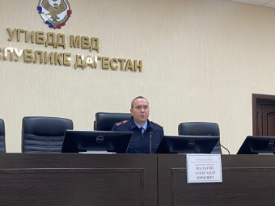

«За 12 месяцев 2022 года в республике зарегистрировано 1441 дорожно-транспортное происшествие, где погибли 320 и ранены 2012 человек» Об этом сообщил руководитель УГИБДД МВД по РД, полковник полиции Александр Шалагин.  
По его словам, ситуация с аварийностью на дорогах республики резко ухудшилась, и в связи с этим, необходимо привлечь внимание жителей республики к проблемам, которые возникли с безопасностью дорожного движения.  
«Проведенный анализ показывает, что половина из 50 % всех совершенных аварий – это столкновения транспортных средств, 22 % составляют наезды на пешеходов; 8 % – опрокидывания, остальные 20 % – это другие виды несчастных случаев (наезд на препятствия, стоящие транспортные средства, животных и т. д.)», – отметил начальник Госавтоинспекции региона. В целом основными причинами, подчеркнул А. Шалагин, оказавшими наиболее существенное влияние на совершение ДТП по вине водителей, были, прежде всего:  
– выезд на полосу встречного движения;  
– несоблюдение порядка проезда перекрестков;   
– вождение в нетрезвом виде;  
– наезды. (**https://riadagestan.ru/news/security/za_2022_god_avtomobilnye_avarii_v_dagestane_unesli_zhizni_320_chelovek/ )**

**2. Теоретическая часть.**

**2.1 Тормозной путь автомобиля.**

Тормозной путь - это путь, пройденный автомобилем от начала торможения до полной остановки. Началом тормозного пути называется момент срабатывания тормозной системы автомобиля, а его концом – момент полной остановки машины.

Само собой разумеется, что движущийся автомобиль на большой скорости не сможет мгновенно останавливаться.

Прежде чем остановиться, он пройдет некоторое расстояние по **инерции**. **Инерция** – это явления сохранения скорости тела при отсутствии действия на него других тел. При соприкосновении одного тела с другим возникает взаимодействие, препятствующее их относительному движению, которое называют **силой трения**. Между шинами машины и асфальтом возникает сила трения. Его величина находится в прямой зависимости от скорости движения, способа торможения и дорожных условий. Так, при скорости 130 км/ч величина **тормозного** **пути** составляет около 35 м, при скорости 100 км/ч – около 28 м, а при 50 км/ч – около 14-15 м. Длина тормозного пути часто оказывается решающим фактором в критической ситуации на дороге

**2.2 Остановочный путь транспортных средств.**

А теперь давайте разберёмся в смысле понятия – остановочный путь.

**Остановочный путь** - это длина участка, который пройдет транспорт с момента обнаружения водителем препятствия до полной остановки.

***Что длиннее, тормозной путь или остановочный?***

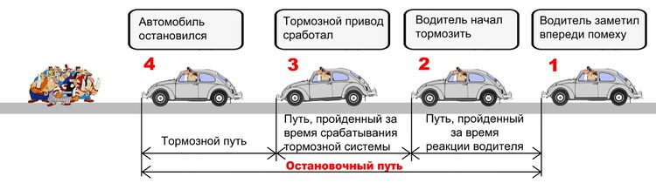

Остановочный путь состоит из расстояния пройденного автомобилем за время реакции водителя и собственно тормозного пути.

**Время реакции водителя** - психологическое качество водителя принимать решение и реагировать на изменение дорожно-транспортной ситуации.

1. осознать опасность

2. принять решение об остановке или замедлении скорости

На это уходит от 0,3 до 1,7 с! Первое число - это показатель спортсменов, второе - неопытного водителя, в некоторых ситуациях оно может быть еще больше - например, водитель испугался, запутался в педалях и т. д.

**Практическая часть**

Ну, а теперь обратимся к эксперименту - выясним зависимость тормозного пути от ряда факторов.

**Исследование №1**

1) зависимость тормозного пути от начальной скорости движения;

Изменять скорость движения тележки будем при помощи наклонной плоскости, меняя ее высоту. По закону сохранения энергии mgh = mυ2/2 (без учёта потерь энергии на совершение работы против силы трения) можно вычислить скорость: **υ =√2gh.**

Потенциальная энергия в конце спуска полностью переходит в кинетическую.

Длину тормозного пути измерим измерительной лентой.

**Оборудование: измерительная лента, тележка, штатив ,наклонная плоскость**

**Вывод 1: тормозной путь зависит от скорости движения *: чем больше скорость тележки* ,тем больше тормозной путь**

**Приложение1**

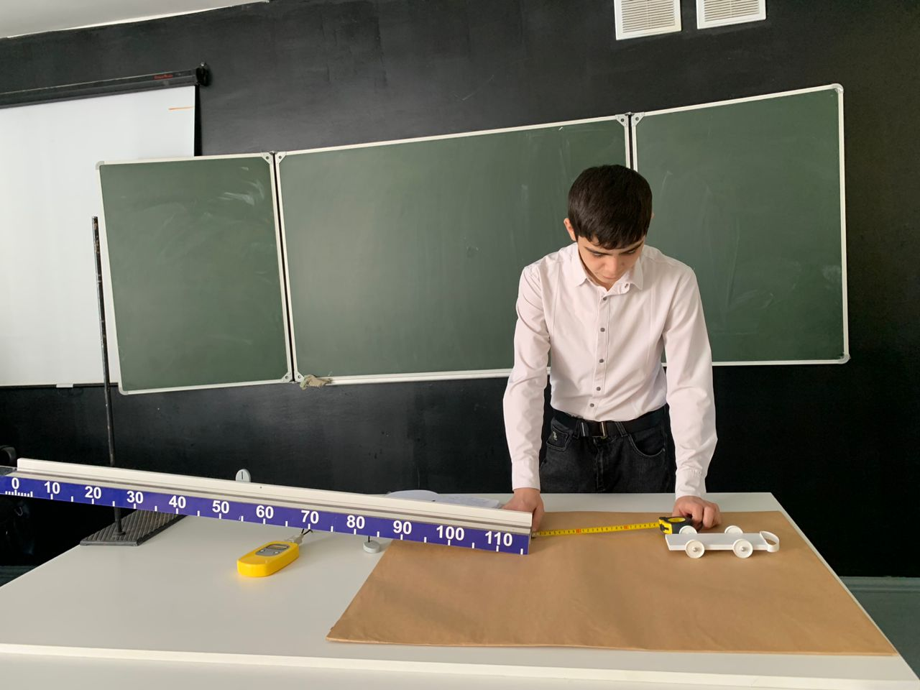

Оборудование: измерительная лента, тележка, штатив ,наклонная плоскость

**Исследование №2** 2) зависимость тормозного пути от дорожного покрытия; Оборудование: измерительная лента, тележка, наклонная плоскость, песок, стекло.

**Приложение2**

**Вывод 2: чем шершавее полотно, тем меньше тормозной путь**.

Многие школьники имеют своим первым транспортным средством велосипед. И мне на день рождение подарили велосипед со спидометром ,тогда я решил на своем велосипеде провести несколько экспериментов. Эксперимент проводился по сухому и мокрому асфальту и благодаря осенней погоде, по дороге усыпанной листвой, когда я работал, над этой темой, не было снега.

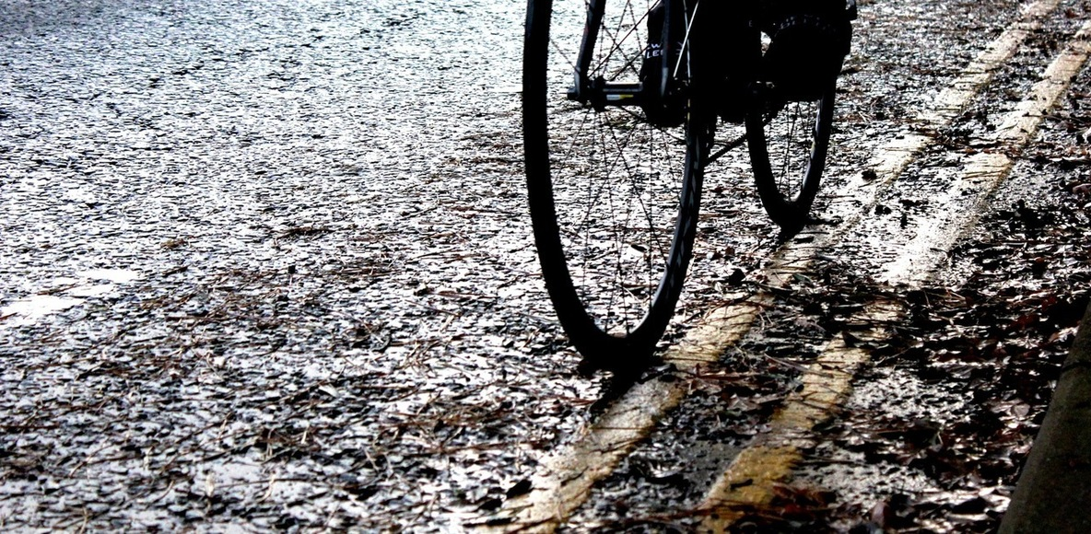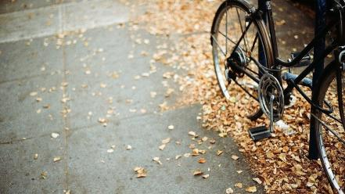

**Исследование №3** Моя задача:

1. Разогнать велосипеддо скорости. (10,15,20 км/ч).
2. Резко затормозить возле определенной метки на дороге
3. При помощи рулетки (измерительной ленты) измерить длину тормозного пути.
4. Данные внести в таблицу 3 и 4 **Зависимость тормозного пути от скорости велосипеда**

**Приложение3**

**Вывод. 1.Чем большую скорость развивает велосипед тем, благодаря инерции, больше тормозной путь 2.В зависимости от поверхности дороги, тормозной путь увеличивается или уменьшается. Он значительно увеличивается, если поверхность дороги гладкая.**

**3.Пыль, частицы масла и дождевая вода, смешиваясь, образуют на поверхности асфальта мыльную пленку, которая значительно снижает сцепление колес с дорожным покрытием.**

**Исследование №4. Г**де особенно много деревьев, висят надписи***: «Осторожно, листопад!»***

**Я решил проверить, в чем опасность листопада**

**Приложение 4**

**Вывод: Таким же образом, опавшие листья увеличивают длину тормозного пути**

Листопад опасен тем, что двигаясь на автомашине по дороге, усыпанной листьями, колёса соприкасаются не с покрытием дороги, а катятся по листьям и машину может запросто занести на повороте, почти как на снегу или на льду. Либо в случае торможения, машина не остановится быстро, а будет скользить по листьям. Особенно скользко во время дождя, на мокрых листьях.

**Мои гипотезы подтвердились.** Тормозной путь зависит от скорости движения тела и от коэффициента сцепления шин с дорогой

**4.Бесед с инспектором ГИБДД г.Махачкала- Сайпулаевым Магомедом Ильясовичем**

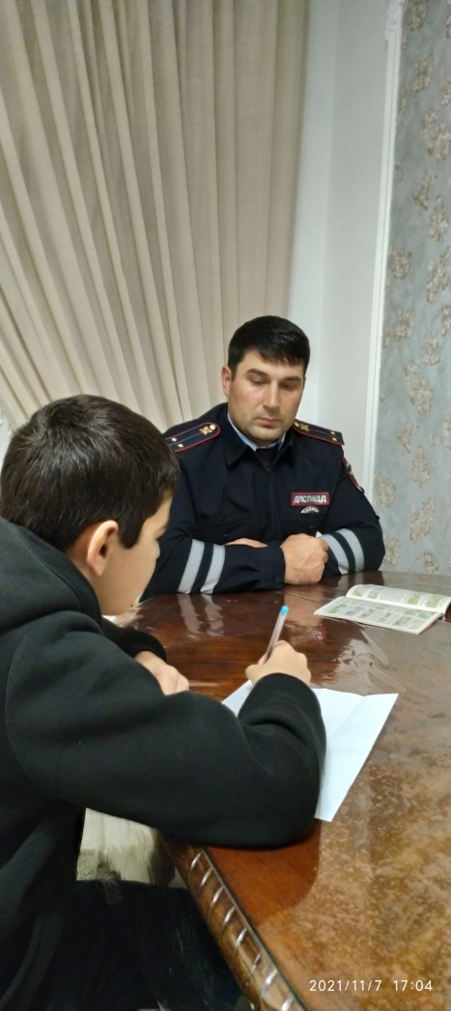

**Вопрос. С учетом имеющихся камер наблюдения, а также видеорегистраторов, которые используют сами водители ,есть другие способы для определения скорости движения?**   
 *--Кажется, все просто, но даже при наличии видеозаписи иной раз не удается найти ответ на поставленный вопрос*. Иногда объект в кадре находится слишком далеко, чтобы определить хоть какие-то параметры.

Вариантов несколько**,** отметил мой собеседник **Магомед Ильясович**

***Например. Следовая информация***

Следы торможения, бокового скольжения, перемещения транспортного средства после ДТП — все это обуславливается скоростью движения, но иногда вообще не остается следов, даже если водитель экстренно тормозил

***Тогда проводится экспертиза или следственный эксперимент, анализ деформации транспортного средства***

**Вопрос. Можно ли, скажем, по стрелке прибора, которая замерла на определенном значении, судить о скорости транспортного средства в момент ДТП?**

-- С одной стороны, это один из признаков. Даже по частоте оборотов двигателя, к примеру, можно вычислить скорость. Но в то же время это лишь косвенный признак, полагаться на него безоговорочно нельзя, требуется подтверждение, — говорит собеседник.

При определении возможности предотвратить происшествие анализируется длина остановочного пути транспортного средства. Если препятствие находилось на большем удалении, значит, водитель путем своевременного применения экстренного торможения мог предотвратить ДТП. Если же препятствие находилось на меньшем расстоянии, значит, возможности избежать аварии не было.

1. Соответственно, когда в реальности этот остановочный путь длиннее, можно делать вывод о превышении скорости, что находится в причинной связи с возникновением рассматриваемого происшествия, пояснил инспектор. Поэтому работы у экспертов и следователей меньше не становится.
2. **Вопрос**. В городах и населенных пунктах транспортным средствам Правилами дорожного движения РФ разрешена скорость не более 60 км/ч.
3. *Почему* *же выбран именно этот скоростной рубеж?*

….. Предел, после которого водитель утрачивает возможность воздействовать на несущуюся вперед массу металла, каковой и является автомобиль, наступает не после 150 или 100, а уже после 60 км/ч! За этим пределом резко снижается четкость зрения водителя. Уменьшаются тормозные возможности автомобиля, опаснее становится поворот, возрастают центробежная сила и сила опрокидывания на повороте. Резко сокращается и время, отведенное водителю на выбор правильных приемов управления ответил Магомед Ильясович

Заключение

Физика – это не просто сухие законы и четкие формулы. Физика помогает нам ориентироваться, в окружающем мире, и делать ее безопасной. Инерция присуща абсолютно всем телам! По этой причине едущий автомобиль не сможет резко остановиться, если перед машиной перебегает пешеход, а по инерции будет двигаться некоторое время.

Выбор допустимой безопасной скорости зависит от ряда условий: состояния дороги, дальности видимости, обзорности, интенсивности и характера движения, особенностей устройства и технического состояния автомобилей, а также вида перевозимого груза.

1. С ростом скорости движения возрастают сила инерции и другие силы, действующие на автомобиль.
2. Из бесед с инспектором ГИБДД стало понятно, что это не все факторы. Тормозной путь также зависит и от состояния колёс и тормозной системы, от способов торможения.

Значит, первое правило, которое необходимо неукоснительно соблюдать – это: «Не перебегайте дорогу перед близко идущей машиной!» Оказывается, это не пустые слова. По законам физики, автомобиль не может остановиться мгновенно, даже если водитель нажмёт на тормоза изо всех сил.

**Список использованной литературы**:

1. Учебник по физике.7класс., Издательство «Просвещение».2014 2. Серия «Эрудит». Физика. – М.: ООО «ТД «Издательство Мир книги», 2006. – 192 с.: ил. 3. Я.И. Перельман. Занимательная физика. Ч.2

**Интернет ресурсы:**

1. (<https://ria.ru/20211008/dorogi-1753683858.html>)

2. (https://нцбдд.мвд.рф/ресурсы)

3.(<https://riadagestan.ru/news/security/s_nachala_2021_goda_na_dorogakh_dagestana_pogibli_236_chelovek/>).

**Приложение1 Исследование №1** **Зависимость тормозного пути от начальной скорости движения Таблица результатов 1**

|  |  |  |
| --- | --- | --- |
| **высота h, м** | **начальная скорость, υ0, м/с** | **Д длина тормозного пути, s, м** |
| **0,16** | **1,8** | **0,57** |
| **0,13** | **1,6** | **0,23** |
| ***0,08*** | ***1,3*** | ***0,12*** |
|  |  |  |

**Приложение2**

**Исследование №2 Зависимость тормозного пути от дорожного покрытия**

**Таблица результатов 2**

|  |  |
| --- | --- |
| **«Дорожное покрытие»** | **длина тормозного пути, s, м** |
| **стекло** | **0,41** |
| **бумага** | **0,27** |
| **песок** | **0,18** |

**Приложение3 Исследование №3.**

**Зависимость тормозного пути от скорости велосипеда**

**Таблица 3**

|  |  |  |  |
| --- | --- | --- | --- |
| **Скорость движения велосипеда, км/ч** | **10** | **15** | **20** |
| **Тормозной путь по сухой дороге, м** | **0,5** | **0,9** | **1.5** |
| **Тормозной путь по мокрой дороге, м** | **0.8** | **1,7** | **3.00** |

**Исследование №4.**

**В чем опасность листопада? Приложение4**

**Таблица 4**

|  |  |  |  |
| --- | --- | --- | --- |
| **Скорость движения велосипеда, км/ч** | **10** | **15** | **20** |
| **Тормозной путь на дороге, опавшей листвой,м** | **1,5** | **2,5** | **4,0** |